Готовность ребенка к школьному обучению.

Критерий готовности ребенка к школьному обучению:
1. Личностная готовность – ребенок готов к школьному обучению, если школа привлекает его не внешней стороной (атрибуты: портфель, тетради), а возможностью получить новые знания.
2. Интеллектуальная готовность – наличие кругозора, запаса конкретных знаний, интерес к знаниям. Способность понять связи между явлениями, воспроизвести образец.
3. Социально-психологическая готовность – умение общаться с взрослыми, сверстниками. Умение войти в другое общество (детское), действовать вместе с другими, подчиняться интересам группы.
4. Физиологическая готовность – уровень физиологического развития, уровень биологического развития, состояние здоровья.
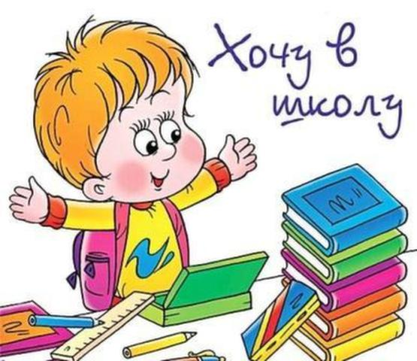
Какие занятия полезны для ребенка в период подготовки его к школе?
1. Развитие мелких мышц руки:
- работа с конструкторами разного типа;
- работа с ножницами, пластилином;
- рисование в альбомах (карандашами, красками).
2. Развитие познавательных способностей (развитие памяти, внимания, восприятия, мышления).

При подготовке ребенка к школе обратите свое внимание на следующие пункты:
Кругозор ребенка:
- Уметь назвать домашний адрес, телефон, полные имена родителей и состав семьи.
- Иметь общие понятия о различных видах деятельности взрослых.
- Знать правила поведения в общественных местах и на улице.
- Иметь общие понятия о временах года, сезонных явлениях.
- Знать названия месяцев, дней недели и их последовательность.

Рекомендации для родителей, у которых ребенок стал первоклассником.
Ваш ребенок пошел в школу. Не считайте, что в школу пошли вы. У вас много дел и без этого.
Не старайтесь увидеть в ребенке десятиклассника. Будьте готовы, что учеником он станет спустя некоторое время. Парта, ранец, тетради еще не делают из него ученика.
Уважайте новую жизнь ребенка. Теперь уже не вы решаете, с кем он сидит за одной партой, какими должны быть его взаимоотношения с учительницей и одноклассниками. Все это теперь его собственные уроки жизни, которые, поверьте важнее школьного расписания.
Меньше отвечайте за его пребывание в школе и больше — за пребывание дома. Дом теперь приобретает для ребенка гораздо большее значение, чем раньше.
Старайтесь не демонстрировать возможностей ребенка перед сверстниками. Важнее, чтобы он почувствовал себя равным другим, хотя бы в первом классе.
Попробуйте запомнить имена учителей, одноклассников, их родителей. Иногда это может оказаться важным в самых неожиданных обстоятельствах.
Старайтесь не входить в магазины и не делайте побочных дел по дороге в школу. Беседуйте с ребенком, спрашивайте об уроках, которые сегодня предстоят. То есть проявляйте уважение к школе как самому важному делу вашего ребенка.
На первых порах просите ребенка «подсказать» вам как, дойти до дома. Советуйтесь: а что, если мы пройдем по другой улице? Ребенку важно, проведя несколько часов в школе, почувствовать пространство. Просто побыть в движении.
Дойдите с ребенком до одной или двух соседних школ. Он должен ощущать, что его школа не единственная.
Помогайте ребенку поддерживать связь с его дошкольной жизнью. Зайдите вместе с ним в детский сад, чтобы поздороваться с воспитателями, рассказать о школе. Дайте покачаться на качелях. Загляните в гости к кому-то из соседских детей, с кем ваш ребенок дружил до школы.
И еще! Человек, который пошел в школу, преисполнится достоинства, если у него появится собственный будильник, который он с вечера сам поставит на определенное время.
И еще очень важно — уважение к миру ребенка. Не заглядывайте в ранец без его ведома. Он должен быть уверен, что отныне без его разрешения никто не будет трогать вещи, принадлежащие ему.
Хорошо бы завести тетрадь для ежедневных записей или рисунков. В этой тетради он сможет описывать каждый свой день (хотя бы одно событие). Благодаря этой возможности появится опыт размышлений о себе и своей жизни.

